MỘT SỐ KỸ NĂNG ĐỂ GIẢNG DẠY ONLINE ĐẠT HIỆU QUẢ CAO
Some of the skills that online instructors need to get high learning efficiency
Trần Nguyên Bảo Trân
Bộ môn Cơ Điện tử - Tự động hóa

ABSTRACT
This article aims to outline some of the skills that online instructors need to increase interactivity for online sessions to help students absorb the lessons well, thereby improving learning efficiency.
The article covers the following issues:
+ Teaching online with Flipped classroom model.
+ Design online lessons
+ Increase interactivity in online teaching sessions
I. MỞ ĐẦU
Trong những năm vừa qua, trường Cao đẳng Lý Tự Trọng Tp.HCM đã có nhiều bước tiến rõ rệt trong việc dạy và học, và càng ngày càng được đánh giá cao trong Xã hội. Đạt được những kết quả đó, Ban Giám Hiệu nhà trường cùng với Giảng viên đã thực hiện nhiều cải cách, đổi mới về chương trình cũng như về phương pháp giảng dạy để tăng cường việc phát triễn năng lực của học sinh – sinh viên. Trong thời gian vừa qua, trường chúng ta cũng đã triển khai phương thức giảng dạy trực tuyến (online) như là một phương pháp giảng dạy mới và cũng là một yêu cầu tất yếu trong thời đại công nghệ 4.0 – kỷ nguyên số hóa. Với lớp học trực tuyến, việc giảng dạy không còn gò bó trong khuôn khổ trường lớp, sinh viên không bắt buộc phải đến trường mà có thể ở bất kỳ vị trí nào có mạng internet và thiết bị phù hợp là học được. Sinh viên được chủ động chọn nơi học tập, giảm được thời gian đi lại trên đường, chủ động trong việc tra cứu tài liệu, làm bài tập… Tuy nhiên, sinh viên cũng dễ bị mất tập trung, bị ảnh hưởng của môi trường xung quanh trong thời gian học, bị ảnh hưởng của thiết bị, đường truyền …làm giảm tương tác với giảng viên. Thông qua một khảo sát⁽¹⁾ nhỏ các Giảng viên của các khoa đang giảng dạy online cho sinh viên khóa 18 trong thời gian vừa qua, hầu hết các giảng viên đều đánh giá mức độ tương tác giữa giảng viên và sinh viên kém hẳn so với lớp học truyền thống và hiệu quả học tập từ đó cũng giảm sút. Bài viết này nhằm nêu ra một số kỹ năng mà giảng viên dạy online cần có để tăng tính tương tác cho các buổi dạy online nhằm giúp sinh viên tiếp thu tốt bài giảng từ đó nâng cao hiệu quả học tập.
Bài viết bao gồm các vấn đề:
+ Giảng dạy online với mô hình lớp học đảo ngược.
+ Thiết kế bài giảng online
+ Tăng tính tương tác trong buổi dạy online
II. GIẢNG DẠY ONLINE VỚI MÔ HÌNH LỚP HỌC ĐẢO NGƯỢC
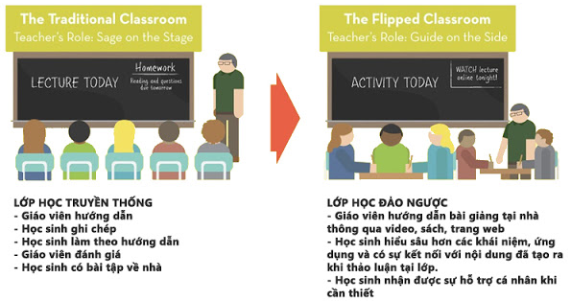
Lớp học đảo ngược (Flipped Classroom) là hình thức học tập cho phép sinh viên nghiên cứu, học tập (xem, nghe) bài giảng của giảng viên tại nhà thông qua clip video, còn bài tập đào sâu kiến thức bài học sẽ được thực hiện tại lớp thông qua hình thức thực hiện, thảo luận, trình bày có sự hướng dẫn của giảng viên.
Như vậy, bài giảng cho bài học mới sẽ được giảng viên giảng trước và ghi lại clip video kèm theo các hiệu ứng bổ sung làm phong phú bài giảng, sau đó đưa clip video bài giảng lên mạng internet. Sinh viên có thể tiếp cận với video bài giảng trực tuyến bằng nhiều phương tiện như máy tính bảng, điện thoại di động, laptop và chủ động việc học ở mọi không gian, thời gian. Sinh viên sẽ học các kiến thức mới thông qua video đồng thời với việc đọc tài liệu, giáo trình.
Khi lên lớp, giảng viên không tốn thời gian giảng giải lại những nội dung trên video mà tập trung vào những hoạt động tương tác với sinh viên với nội dung bài học mở rộng từ nội dung cơ bản đã giảng trên video thông qua các hình thức như tìm hiểu các nghiên cứu tình huống, thảo luận nhóm, bài tập mô phỏng,v.v.
Và như vậy, thời lượng học không gói gọn trong những buổi học trên lớp mà được dàn trải đều trong khoảng thời gian trước và sau khi đến lớp. Hình thức và tương tác học tập được đa dạng hóa thông qua video bài giảng, thảo luận trực tuyến, tương tác đa chiều giữa người học-tài liệu, giảng viên-người học và giữa bạn học với nhau.
Ưu điểm của lớp học đảo ngược là giúp người học phát triển khả năng tự học trong môi trường thuận lợi nhất. Ở lớp học truyền thống, sinh viên ở những trình độ và khả năng tiếp nhận khác nhau phải bắt kịp với nhịp điệu giảng bài của giảng viên. Sau đó các em về nhà làm bài tập và quá trình làm bài tập sẽ khó khăn nếu sinh viên không hiểu bài. Thực tế thì việc thực hiện bài tập về nhà sẽ bị bỏ qua. Còn trong quá trình tự học và chuẩn bị cho lớp học đảo ngược, sinh viên tự chủ sắp xếp việc học theo tốc độ và phong cách học tập của mình. Việc thực hiện bài tập nhằm tiếp thu sâu bài học và mở rộng bài học được sinh viên thực hiện với sự hướng dẫn của giảng viên nên hiệu quả sẽ cao hơn.
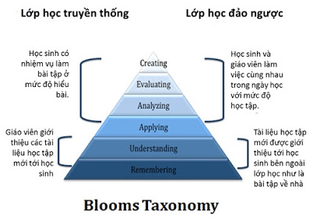

Phương pháp lớp học đảo ngược sẽ không cho phép sinh viên ngồi nghe thụ động nên giảm được sự nhàm chán. Mặc dù vậy, muốn quá trình đảo ngược thành công thì những video bài giảng online (còn gọi là giáo trình e-learning) phải rất bài bản và hấp dẫn để lôi cuốn được sinh tập trung vào việc học.
Vì lý do đó, phương pháp lớp học đảo ngược phải gắn chặt với phương pháp giảng dạy online. Giảng viên phải quản lý và đánh giá được việc tiếp thu kiến thức thông qua các bài tập nhỏ đi kèm với bài giảng online của mình.
II. THIẾT KẾ BÀI GIẢNG ONLINE
Như đã nói ở trên, muốn thực hiện việc tương tác tốt với sinh viên nhằm nâng cao hiệu quả học tập, giảng viên phải thực hiện bài giảng online bài bản và hấp dẫn. Trong phạm vi bài viết này, tôi trình bày 5 bước cơ bản nhất để thiết kế một bài giảng online.
Bước 1: Xây dựng ý tưởng, xác định chính xác mục tiêu, kiến thức chủ đạo của bài học
Đây là bước quan trọng, đặt nền móng, cơ sở cho cả quá trình thiết kế bài giảng online. Giảng viên cần đảm bảo những nội dung, thông tin sử dụng trong bài giảng có sự liên quan chặt chẽ, xoay quanh kiến thức chính của bài học. Để làm được điều này, giảng viên cần đọc kỹ phần nội dung kiến thức bài học trong giáo trình. Và để bài giảng phong phú hơn thì cần tìm thêm thông tin từ các tài liệu nâng cao.
Bước 2: Lựa chọn kho tài liệu sử dụng cho bài giảng.
Thực chất, bài giảng online là tập hợp những thông tin có nội dung liên quan tới một bài học có trong giáo trình. Tuy nhiên, bên cạnh việc cung cấp các kiến thức cơ bản, bài giảng online cần mang tới nhiều sự mới mẻ cho người học qua những kiến thức nâng cao hoặc cách trình bày thú vị. Do đó, việc sử dụng thêm những tài liệu cho bài giảng của chúng ta là điều bắt buộc.

Thông thường, người xây dựng, thiết kế bài giảng online có thể tham khảo giáo trình, một số tài liệu nâng cao và hiện nay các Thầy Cô hay sử dụng là nguồn thông tin trên Internet. Tuy nhiên, khi tham khảo thông tin qua nguồn Internet, cần chú ý tới tính chính xác của thông tin trước khi đưa vào bài giảng. Những tư liệu, thông tin thu được từ các nguồn khác nhau cần được xử lý để đạt chất lượng cao nhất về âm thanh, hình ảnh góp mặt trong bài giảng.
Bước 3: Lên kịch bản cho bài giảng theo các quy tắc sư phạm.
Sau khi chuẩn bị đủ tài liệu, giảng viên xây dựng kịch bản riêng cho cả bài giảng của mình dựa trên nền tảng của những quy tắc sư phạm, nội dung cơ bản, đảm bảo mục tiêu bài học (cả về mặt kiến thức và kỹ năng).
Các nhiệm vụ chính cần đạt được từ một bài giảng online và giảng viên là: các bước dạy học, truyền đạt thông tin, nâng cao khả năng tương tác, giao tiếp giữa người dạy và người học, đưa ra những câu hỏi nâng cao tính tương tác, linh hoạt trong quá trình giảng dạy.
Bước 4: Sử dụng công cụ hợp lý, số hóa kịch bản
Tiêu chí chủ yếu của quá trình số hóa kịch bản cần dựa vào một số yếu tố như nhu cầu cụ thể của người sử dụng bài giảng, nguồn tài chính và đặc biệt là trình độ kỹ thuật sử dụng công cụ trong bài giảng.
Hiện nay, có rất nhiều loại công cụ khác nhau được sử dụng ví dụ như Lecture Maker, iSpring hay Adobe Presenter. Trong đó, các Thầy Cô nên sử dụng Adobe Presenter vì phần mềm này có khả năng tích hợp rất hiệu quả với Powerpoint. Và dĩ nhiên, giảng viên phải biết xây dựng bài giảng bằng công cụ MS Powerpoint. Tất nhiên, quá trình xây dựng, sô hóa vẫn cần đảm bảo tốt cho những quy trình cơ bản trong khi dạy học.
Bước 5: Kiểm tra chương trình, tiến hành chỉnh sửa và hoàn thiện sản phẩm
Quá trình thiết kế bài giảng online (e-learning) thường gặp khá nhiều những lỗi cơ bản. Do đó, trước khi tải bài giảng của mình lên mạng internet cho sinh viên học, giảng viên cần chạy thử chương trình, tự mình trải nghiệm và đưa ra những nhận xét hoặc nhờ người thân, đồng nghiệp nhận xét, phát hiện những lỗi có trong bài giảng. Sau đó, giảng viên có thể thực hiện những sự thay đổi nhằm sửa các lỗi trong quá trình thiết kế hoặc những lỗi sai về mặt nội dung, kiến thức, giao diện…Quá trình thiết kế bài giảng chỉ có thể kết thúc công việc và có được sản phẩm bài giảng sau khi đã khắc phục, sửa lỗi và hoàn thiện một cách tối ưu nhất.
Bài giảng onnline có sự chuẩn bị kỹ càng thì sẽ giúp quá trình giảng dạy của giảng viên trở nên dễ dàng hơn cũng như nâng cao khả năng tiếp thu kiến thức của sinh viên ở mức cao nhất.
III. Tăng tính tương tác trong buổi dạy online
Bài giảng online thường được xây dựng từ các thành phần nội dung phổ biến hiện nay như:
+ Hình ảnh
+ Tài liệu
+ Câu hỏi
+ Âm thanh
+ Video ghi hình
+ Video hoạt hình
+ Bài giảng tương tác
+ Tích hợp các thành phần
Dựa trên độ khó của kịch bản, hình họa, cấu trúc, sự tham gia các thành phần mà các bài giảng được chia làm các cấp độ khác nhau như sau:
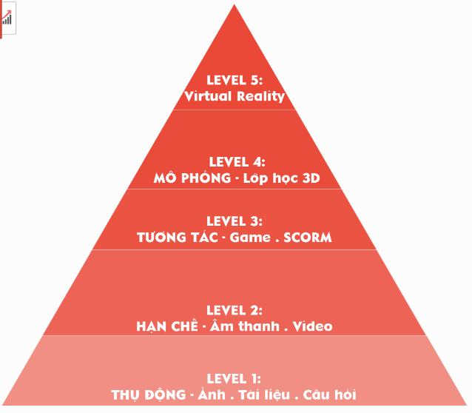

Qua thực tế giảng dạy online trong thời gian qua, tôi nhận thấy để một buổi giảng online hiệu quả, giảng viên cần:
+ Chuẩn bị bài giảng với các nhiệm vụ học tập được chia nhỏ.
+ Chuẩn bị các học liệu phục vụ cho bài học.
+ Đa dạng hóa các hoạt động học tập thông qua việc kết hợp kênh hình, kênh chữ, kênh tiếng, thử thách, trò chơi.
+ Sử dụng các công cụ đánh giá quá trình trực tuyến để phản hồi, đánh giá ngay từng nhiệm vụ nhỏ của sinh viên. (Để đề phòng thời gian tải các công cụ hỗ trợ này bị lâu, giảng viên cần mở sẵn các công cụ cần dùng trước khi vào giờ học).
+ Tạo cơ hội cho sinh viên tham gia thảo luận trong buổi học thông qua tính năng chat của các công cụ Zoom hoặc các công cụ cho phép tạo không gian thảo luận trực tuyến.
Xin được giới thiệu một số công cụ hỗ trợ tương tác trong lớp học online:
1. Kahoot!
Kahoot! là một website đã có sẵn nhiều nền tảng tích hợp, Kahoot! giúp người chơi (Giáo viên, sinh viên…) khởi tạo các những câu hỏi trắc nghiệm, tổ chức trò chơi cho nhiều người cùng lúc, biết kết quả biết tức thì, đồng thời, các hoạt động tương tác diễn ra theo thời gian thực.
Giảng viên truy cập trang https://kahoot.com , khởi tạo tài khoản miễn phí, nhập vào các câu hỏi trắc nghiệm và nhận được một mã PIN (Ví dụ: 201143).
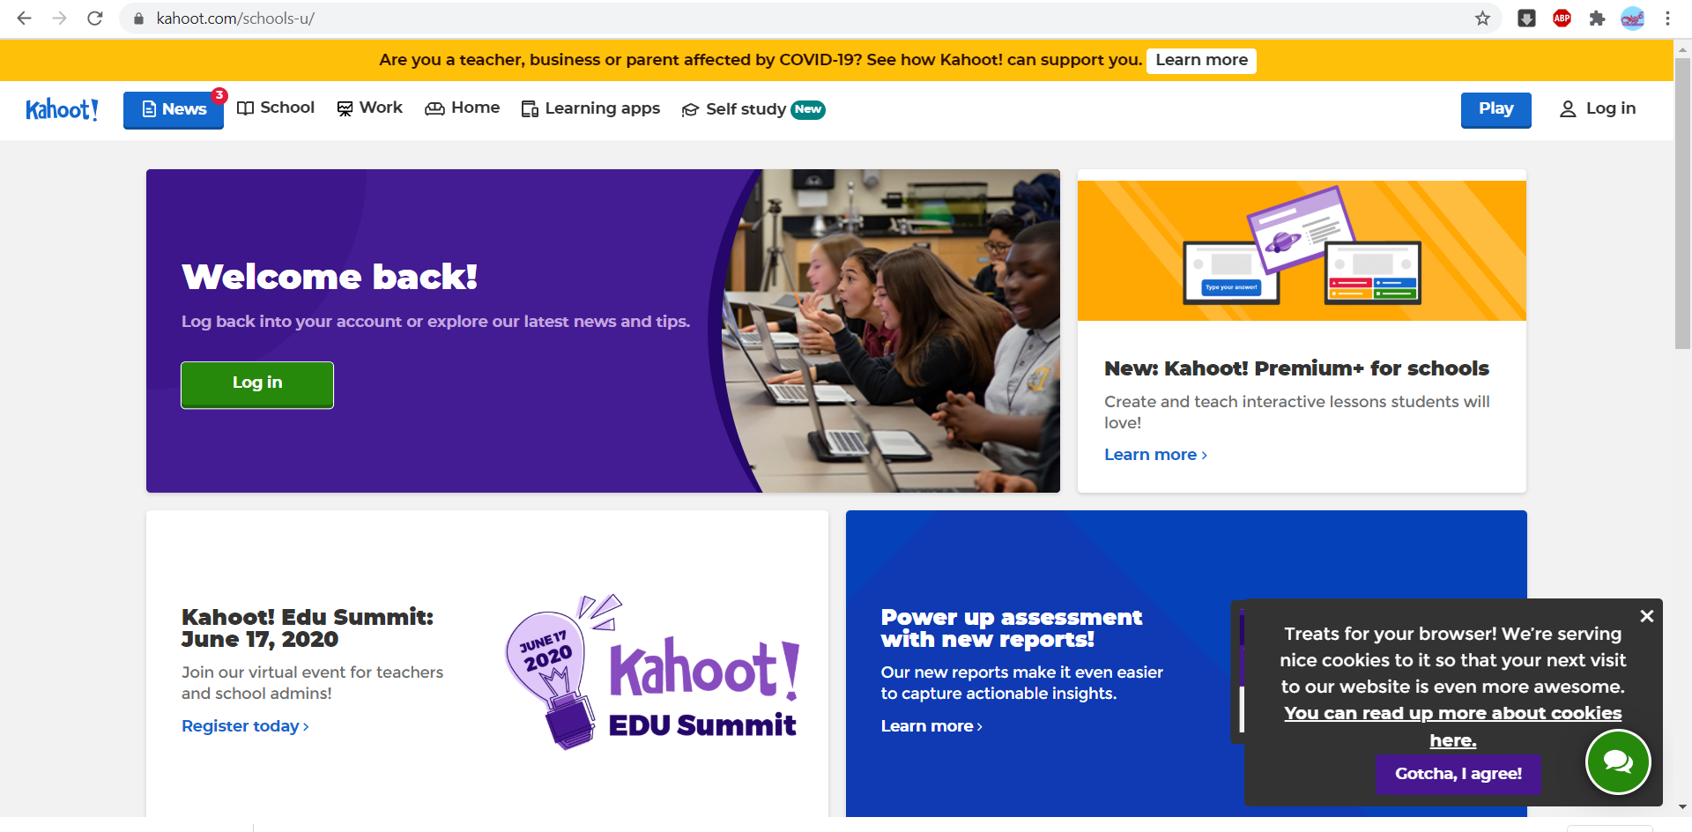

Sinh viên sử dụng mã PIN này và truy cập trang https://kahoot.it , đặt một cái tên dễ nhớ, cá tính và tham gia chơi. Kahoot! có thể dùng trên PC, máy tính bảng, điện thoại di động có kết nối mạng.
2. Mentimeter
Mentimeter là một ứng dụng tuyệt vời cho phép giảng viên sử dụng điện thoại di động hoặc máy tính bảng để cho lớp học bỏ phiếu, vote hay trả lời cho bất kỳ câu hỏi nào.
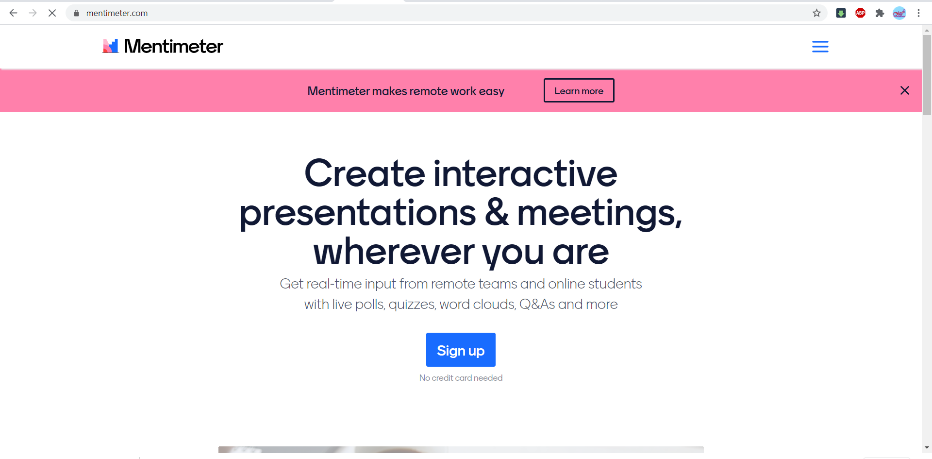

Bước 1: Giảng viên sẽ vào https://www.mentimeter.com và đăng ký tài khoản.
Bước 2: Sau đó click vào “New presentation” để tạo bài Thuyết trình mới và đặt tên cho bài Thuyết trình.
Bước 3: Chọn loại câu hỏi cần sử dụng. Có các dạng câu hỏi để Thầy Cô lựa chọn bao gồm:
+ Multiple choice chọn nhiều đáp án
+ Image choice: chọn hình ảnh
+ Word Cloud: liên kết từ
+ Scales: cấp độ
+ Open Ended: kết mở
+ 100 Points: Thang 100 điểm
+ 2 by 2 Matrix – Ma trận 2*2
+ Who will win – Ai sẽ thắng
+ Q&A: Hỏi đáp.
Thầy Cô chọn dạng câu hỏi phù hợp, ví dụ như “Multiple choice”, gõ câu hỏi vào ô “Your question” và gõ các đáp án tại ô “Options” và nhấn vào “Present”.
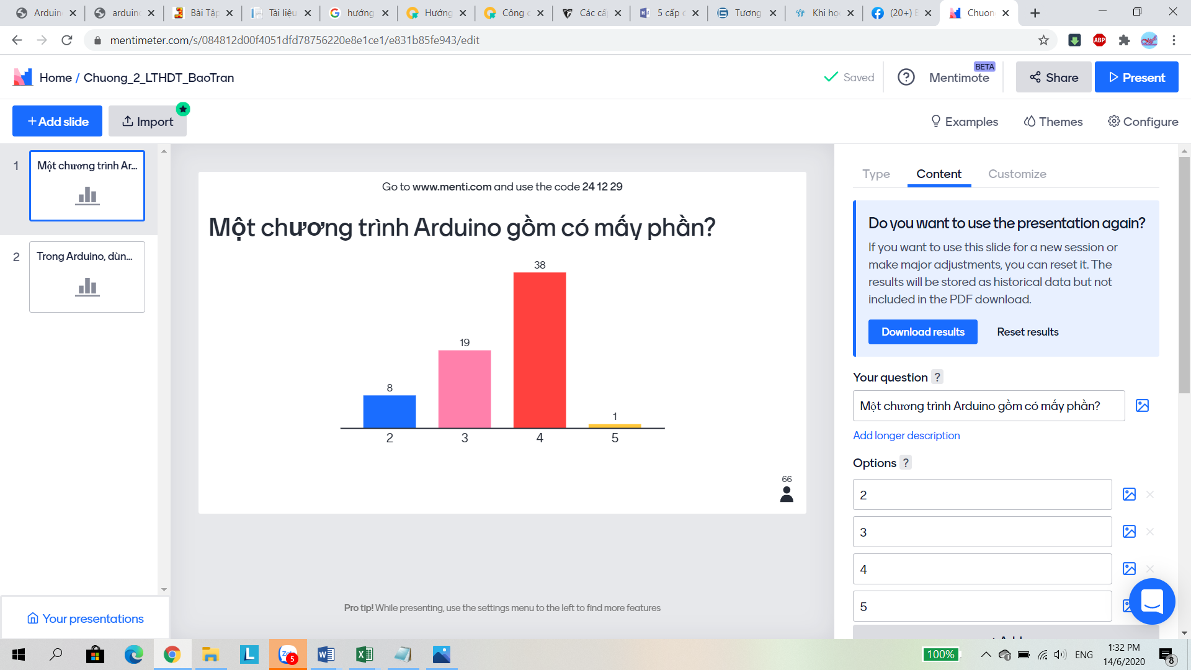
Mỗi một câu hỏi sẽ có một code riêng, trả lời nhiều câu hỏi thì lần lượt nhập từng code của mỗi câu hỏi đó. Giảng viên sẽ cung cấp mã code tương ứng với câu hỏi cho sinh viên.
Sinh viên sẽ dùng điện thoại hoặc máy tính và truy cập vào địa chỉ: www.menti.com hoặc app Mentimeter trên điện thoại và sử dụng mã Mentimeter đưa ra để trả lời câu hỏi tương ứng.
Kết quả trả lời của cả lớp sẽ hiển thị ngay lập tức trên trang của giảng viên như trong hình trên.

3. Nearpod
Nearpod là một công cụ dạy học hoàn toàn miễn phí cho phép gia tăng tương tác giữa giảng viên với sinh viên và giữa sinh viên với sinh viên. Sử dụng ứng dụng này, sinh viên có thể viết – vẽ – thảo luận – trả lời trắc nghiệm hay gửi bài cho giảng viên và nhận lại phản hồi ngay lập tức. Nearpod cho phép giảng viên sử dụng toàn bộ những nguồn tài nguyên có sẵn của mình từ các website, Powerpoint, video… Thầy Cô hoàn toàn có thể nhúng trực tiếp các dữ liệu đã có vào website này mà không cần phải định dạng lại.
Giảng viên truy cập http://nearpod.com để tạo tài khoản.
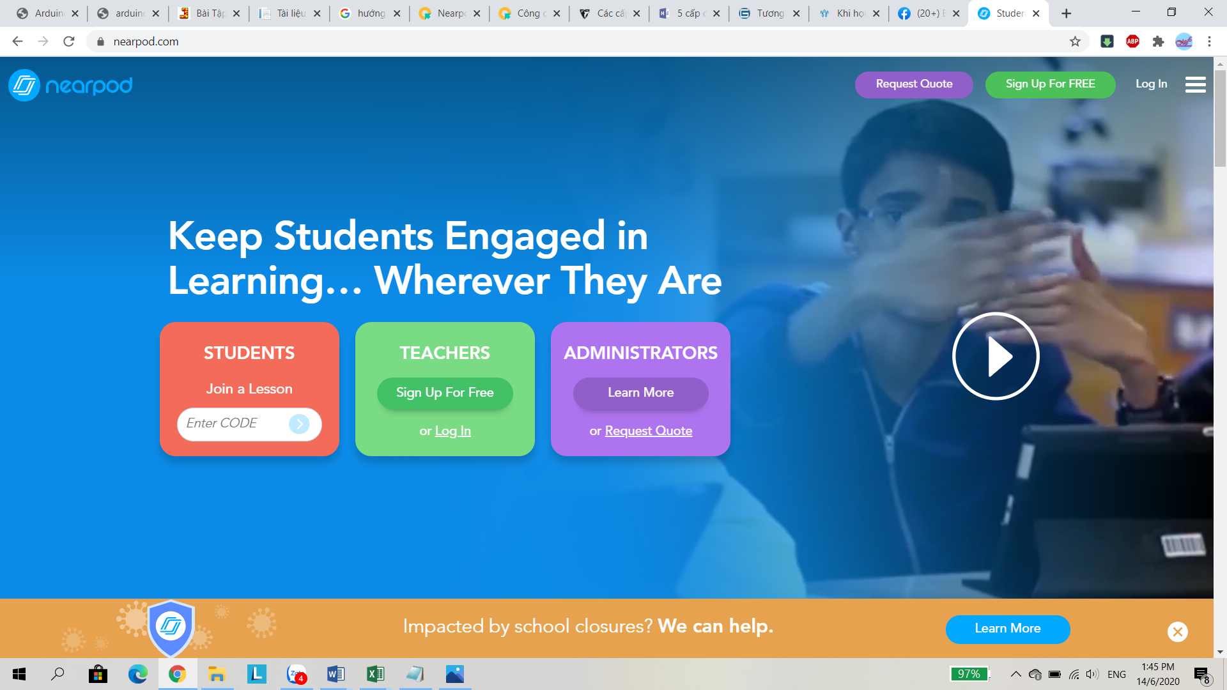
Một số chức năng của Nearpod
+ My library: Thư viện của giảng viên
+ Report: Báo cáo
+ Tài nguyên giảng viên, hỏi đáp và tin tức từ Nearpod
+ Tạo không gian thảo luận, cộng tác
+ Tạo các bài kiểm tra, đánh giá
+ Tạo chuông báo nhắc việc
+ Tạo bài giảng mới từ Nearpod, Googleslide hoặc tạo Thư mục.
+ Khám phá các mẫu bài giảng có sẵn trên hệ thống Nearpod và có thể sử dụng lại
+ Tạo bài giảng mới

4. Biteable
Để tăng mức độ hấp dẫn của bài giảng, giảng viên có thể dùng Biteable để tạo các clip hoạt hình vui nhộn.
Giảng viên truy cập vào https://biteable.com/ để tạo tài khoản.
Sau đó chọn nhân vật cho clip, chọn cảnh, nhập các thông tin cần thiết vào . Tiếp tục làm như vậy cho đến khi hoàn tất clip. Cuối cùng là chọn phần âm nhạc để lồng vào clip.
Clip làm xong có thể tải về hoặc xem ngay trên web.
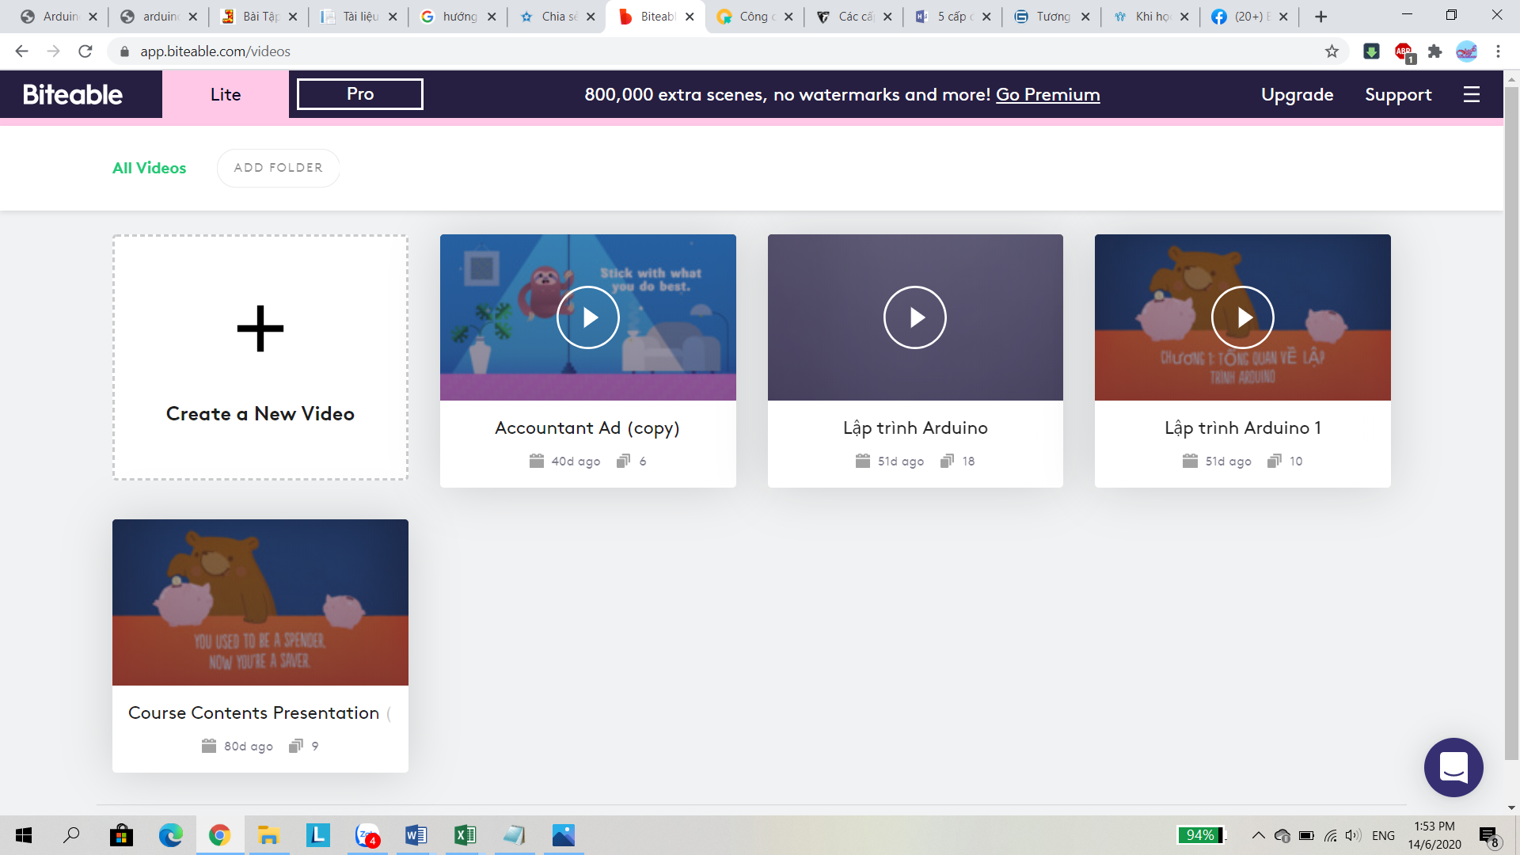

Một số điều cần lưu ý khi dạy trực tuyến
1. Cần có nội quy lớp học online: nội quy nên thể hiện dưới dạng video với các nhân vật, hiệu ứng thú vị bằng Biteable hoặc Powtoon.
2. Hãy khởi động bài học bằng một game thật vui.
3. Khen thưởng khi sinh viên làm bài đúng, có câu trả lời hay, có 1 ý tưởng thú vị hoặc đơn giản là tập trung học bài bằng lời nói hoặc dùng các badge, sticker sẵn có trong các ứng dụng quản lý lớp học như Teams, ClassDojo, Edmodo…
4. Trong khi giảng thỉnh thoảng hãy dừng lại để hỏi sinh viên xem có nghe rõ không, có nhìn thấy màn hình chia sẻ của giảng viên không hay có câu hỏi gì không.
5. Khi sinh viên online bằng cả điện thoại và máy tính hãy yêu cầu tắt micro để tránh hiện tượng echo (âm thanh bị vang, vọng gây đau đầu cho người tham dự).
Khi sinh viên muốn phát biểu hãy sử dụng tính năng Raise hand.

Kết luận
Sau thời gian giảng dạy online vừa qua, tôi thấy việc giảng dạy online tại trường Cao đẳng Lý Tự Trọng Tp.HCM có một số vấn đề cần khắc phục cũng như cần phát huy.
Trước hết, nhà trường đã tạo điều kiện sắp xếp bố trí phòng dạy và trang thiết bị cho giảng viên đầy đủ cũng như hướng dẫn, tập huấn cho giảng viên kỹ càng.
Tuy nhiên, để tăng cường hiệu quả của việc giảng dạy online, nhà trường nên hỗ trợ giảng viên giảng dạy để xây dựng các video clip bài giảng trước, từ đó giảng viên có bài giảng online chuyên nghiệp hơn phục vụ cho việc tổ chức lớp học đảo ngược online.
Vấn đề kỹ thuật mạng truyền thông không tốt cũng là vấn đề nhiều giảng viên gặp phải. Nhà trường có thể khắc phục vấn đề này trong thời gian tới bằng các giải pháp VPN.
Một vấn đề rất lớn là để chuẩn bị một bài giảng online hiệu quả, giảng viên cần rất nhiều thời gian chuẩn bị, nên hy vọng trong thời gian tới, nhà trường sẽ có mức đánh giá công việc tương xứng.
Ngoài ra, thái độ học tập của sinh viên cũng là một vấn đề lớn khi sinh viên chưa quen với hình thức tự học, tự nghiên cứu. Ở đây cần một giải pháp có tổng thể lớn hơn từ nhà trường.
Tuy có nhiều khó khăn như vậy, nhưng với thời gian, công nghệ ngày càng hiện đại thì nhu cầu học tập online là một xu thế tất yếu của xã hội. Lớp học không còn gò bó trong đơn vị trường học, phòng học. Vì vậy, để đạt hiệu quả như mong muốn, giảng viên cũng cần cập nhật các kiến thức công nghệ cũng như phương thức dạy mới như phối hợp giữa giảng dạy online và lớp học đảo ngược. Và như vậy, mức độ tiếp thu của sinh viên sẽ ngày càng nâng cao.

Tài liệu tham khảo
(1) Khảo sát về giảng dạy online thời gian qua: https://docs.google.com/forms/d/1pX9HgPv2KHCeQ5a1xpsQ5izqXQ37mL6cZ611EpTXq0Q
https://fsppm.fulbright.edu.vn/vn/tin-tuc-su-kien/hoat-dong-tai-truong-fulbright/flipped-classroom-lop-hoc-dao-nguoc-la-gi/
https://vinskills.vn/5-buoc-thiet-ke-bai-giang-e-learning/
https://www.nguyentrihien.com/2015/06/cac-cap-o-tuong-tac-cua-bai-giang-giao.html

